|  |  |  |  |  |  |  |  |
| --- | --- | --- | --- | --- | --- | --- | --- |
| **Primer Examen Parcial** | | | | | | | |
| Fecha |  | | | | |  |  |
| Comisión |  | | | | | Nota obtenida |  |
| Alumno |  | | | | |  |  |
| **Tiempo asignado para resolución del examen** | | 2:00 horas. | **Tema** | 3 |

**Condiciones de aprobación:** el Alumno aprueba con un porcentaje mayor o igual a 60% de las preguntas contestadas de forma correcta y con el ejercicio práctico funcionando.

Replicar el siguiente formulario en un proyecto en C#, en Visual Studio

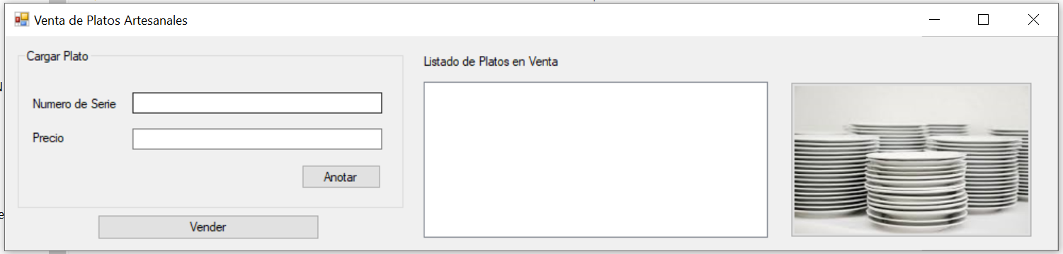

1. Nombrar los componentes de Windows Form que se usaron para replicar el formulario.
2. ¿Qué estructura de datos debe aplicarse para su resolución? Justifique (tener en cuenta que los platos son frágiles).
3. Codificar el botón ANOTAR para agregar elementos en la estructura.
4. Codificar el botón VENDER para quitar elementos de la estructura.
5. Codificar ante cada modificación para mostrar la estructura dentro de la lista "Listado de Platos en Venta".
6. Escribir comentarios dentro del código que explique que se hace en los bloques de sentencias de código.
7. Si en el momento de vender, no hay paltos en stock, mostrar un mensaje para avisar al sector de producción.
8. Si el precio es mayor a $500, avisar en el momento de la venta, para aplicar descuento.